Самостоятельная работа  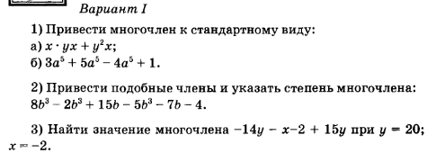 | Самостоятельная работа  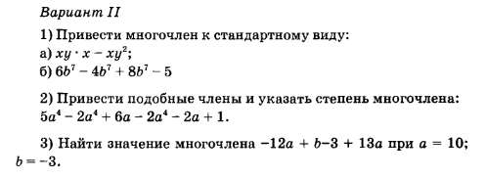
Самостоятельная работа | Самостоятельная работа
Самостоятельная работа | Самостоятельная работа

